【参考版答案】非官方正式答案，答案和解析为学科网解析团队老师制作，有可能存在少量错误。仅供参考使用。

2017年高考全国Ⅱ卷理综化学
参考解析

7．下列说法错误的是
A．糖类化合物也可称为碳水化合物
B．维生素D可促进人体对钙的吸收
C．蛋白质是仅由碳、氢、氧元素组成的物质
D．硒是人体必需的微量元素，但不宜摄入过多
【参考答案】C
【参考解析】蛋白质基本组成元素是碳、氢、氧、氮，有些蛋白质含包括硫、磷等元素。
8．阿伏加德罗常数的值为。下列说法正确的是
A．1L0.1mol·NH₄CL溶液中，的数量为0.1
B．2.4gMg与H₂SO₄完全反应，转移的电子数为0.1
C．标准状况下，2.24LN₂和O₂的混合气体中分子数为0.2
D．0.1mol H₂和0.1mol I₂于密闭容器中充分反应后，学科￥网其分子总数为0.2
【参考答案】D
【参考解析】A、因铵根离子水解，其数量小于0.1N_{A}，A错误；B、2.4gMg为0.1mol，与硫酸完全反应后转移的电子为0.2N_{A}，B错误；C、标准状况下，2.24L任何气体所含有的分子数都为0.1N_{A}，C错误；D、正确。
9．a,b,c,d为原子序数依次增大的短周期主族元素，a原子核外电子总数与b原子次外层的电子数相同；c所在周期数与族数相同；d与a同族，下列叙述正确的是
A．原子半径：d>c>b>a B．4种元素中b的金属性最强
C．c的氧化物的水化物是强碱 D．d单质的氧化性比a单质的氧化性强
【参考答案】B
【参考解析】a、b、c、d分别为O、Na或Mg、Al、S。A、原子半径b＞c＞d＞a，A错误；B、B正确；C、c的氧化物的水化物为氢氧化铝，为两性氢氧化物，是弱碱，C错误；D、S的氧化性比氧气弱，D错误。
10．下列由实验得出的结论正确的是
 | 实验 | 结论
A． | 将乙烯通入溴的四氧化碳溶液，溶液最终变为无色透明 | 生成的1,2—二溴乙烷无色、可溶于四氧化碳
B． | 乙醇和水都可与金属钠反应产生可燃性气体 | 乙醇分子中的氢与水分子中的氢具有相同的活性
C． | 用乙酸浸泡水壶中的水垢，可将其清除 | 乙酸的酸性小于碳酸的酸性
D． | 甲烷与氯气在光源下反应后的混合气体能使湿润的石蕊试纸变红 | 生成的氯甲烷具有酸性

【参考答案】A。
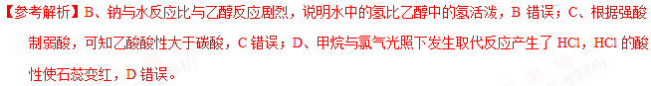
11．用电解氧化法可以在铝制品表面形成致密、耐腐蚀的氧化膜，电解质溶液一般为混合溶液。下列叙述错误的是
A．待加工铝质工件为阳极
B．可选用不锈钢网作为阴极
C．阴极的电极反应式为：
D．硫酸根离子在电解过程中向阳极移动
【参考答案】C
【参考解析】A、根据原理可知，Al要形成氧化膜，化合价升高失电子，因此铝为阳极，正确；B、不锈钢网接触面积大，能增加电解效率，正确；C、阴极应为氢离子得电子生成氢气，错误；D、电解时，阴离子移向阳极，正确。
12．改变0.1二元弱酸溶液的pH，溶液中的、、的物质的量分数随pH的变化如图所示[已知]。
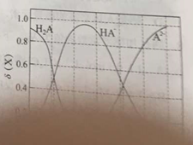
下列叙述错误的是
A．pH=1.2时，
B．
C．Ph=2.7时，
D．pH=4.2时，
【参考答案】D
【参考解析】A、根据图像，pH=1.2时，H₂A和HA⁻相交，则有c(H₂A)=c(HA⁻)，正确；B、根据pH=4.2点，K₂(H₂A)=c(H⁺)c(A²⁻)/c(HA⁻)= c(H⁺)=10^{-4.2}，正确；C、根据图像，pH=2.7时，H₂A和A²⁻相交，则有c(H₂A)=c(A²⁻)，正确；D、根据pH=4.2时，c(HA⁻)=c(A²⁻)，且物质的量分数约为0.48，而c(H⁺)=10^{-4.2}，可知c(HA⁻)=c(A²⁻)＞c(H⁺)，错误。
13．由下列实验及现象不能推出相应结论的是
 | 实验 | 现象 | 结论
A． | 向2 mL 0.1 的溶液中加足量铁粉，震荡，加1滴KSCN溶液 | 黄色逐渐消失，加KSCN溶液颜色不变 | 还原性：
B． | 将金属钠在燃烧匙中点燃，迅速伸入集满CO₂的集气瓶 | 集气瓶中产生大量白烟，瓶内有黑色颗粒产生 | CO₂具有氧化性
C． | 加热盛有少量NH₄HCO₃固体的试管，并在试管口放置湿润的红色石蕊试纸 | 石蕊试纸变蓝 | NH₄HCO₃显碱性
D． | 向2支盛有2 mL相同浓度银氨溶液的试管中分别加入2滴相同浓度的NaCl和Nal溶液 | 一只试管中产生黄色沉淀，另一支中无明显现象

【参考答案】C
【参考解析】C项碳酸氢铵受热分解产生的氨气使湿润的红色石蕊试纸变蓝，而不是碳酸氢铵显碱性。

26.（14分）
水泥是重要的建筑材料。水泥熟料的主要成分为CaO、SiO₂，并含有一定量的铁、铝和镁等金属的氧化物。实验室测定水泥样品中钙含量的过程如图所示：
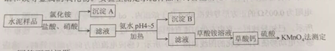
回答下列问题：
（1）在分解水泥样品过程中，以盐酸为溶剂，氯化铵为助溶剂，还需加入几滴硝酸。加入硝酸的目的是__________，还可使用___________代替硝酸。
（2）沉淀A的主要成分是_________，其不溶于强酸但可与一种弱酸反应，该反应的化学方程式为____________________________________。
（3）学科！网加氨水过程中加热的目的是___________。沉淀B的主要成分为_____________、____________（填化学式）。
（4）草酸钙沉淀经稀H₂SO₄处理后，用KMnO₄标准溶液滴定，通过测定草酸的量可间接获知钙的含量，滴定反应为：+H⁺+H₂C₂O₄→Mn²⁺+CO₂+H₂O。实验中称取0.400 g水泥样品，滴定时消耗了0.0500 mol·L⁻¹的KMnO₄溶液36.00 mL，则该水泥样品中钙的质量分数为______________。
【参考答案】
（1）将Fe²⁺氧化为Fe³⁺ ； 双氧水
（2） SiO₂ ；SiO₂+4HFSiF₄↑+2H₂O
（3）促进Fe³⁺、Al³⁺水解；Fe(OH)₃ 、 (OH)₃
（4） 5Ca²⁺～5H₂C₂O₄～2KMnO₄
n(KMnO₄)=0.0500mol/L×36.00mL=1.80mmol
n(Ca²⁺)=4.50mmol
水泥中钙的质量分数为4.50mmol×40.0g/mol/0.400g=45.0%
【参考解析】
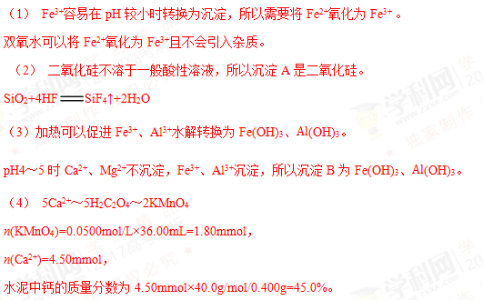
27.（14分）丁烯是一种重要的化工原料，可由丁烷催化脱氢制备。回答下列问题：
（1）正丁烷（C₄H₁₀）脱氢制1-丁烯（C₄H₈）的热化学方程式如下：
①C₄H₁₀(g)= C₄H₈(g)+H₂(g) ΔH₁
已知：②C₄H₁₀(g)+O₂(g)= C₄H₈(g)+H₂O(g) ΔH₂=-119 kJ·mol⁻¹
③H₂(g)+ O₂(g)= H₂O(g) ΔH₃-242 kJ·mol⁻¹
反应①的ΔH₁为________ kJ·mol⁻¹。图（a）是反应①平衡转化率与反应温度及压强的关系图，x_____________0.1（填“大于”或“小于”）；欲使丁烯的平衡产率提高，应采取的措施是__________（填标号）。
A．升高温度 B．降低温度 C．增大压强 D．降低压强
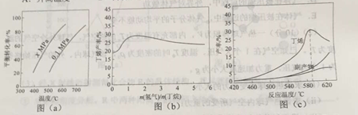
（2）丁烷和氢气的混合气体以一定流速通过填充有催化剂的反应器（氢气的作用是活化催化剂），出口气中含有丁烯、丁烷、氢气等。图（b）为丁烯产率与进料气中n（氢气）/n（丁烷）的关系。图中曲线呈现先升高后降低的变化趋势，其降低的原因是___________。
（3）图（c）为反应产率和反应温度的关系曲线，副产物主要是高温裂解生成的短碳链烃类化合物。丁烯产率在590 ℃之前随温度升高而增大的原因可能是___________、____________；590℃之后，丁烯产率快速降低的主要原因可能是_____________。
【参考答案】
（1）+43 Kj/mol < AD
（2）原料中过量H₂会使反应①平衡逆向移动，所以丁烯转化率下降
（3）590℃前升高温度，反应①平衡正向移动
升高温度时，反应速率加快，单位时间产生丁烯更多
更高温度则有更多的C₄H₁₀裂解导致产率降低
【参考解析】
（1）根据盖斯定律，用②式-③式可得①式，因此△H₁=△H₂-△H₃=-199 kj/mol +242 kj/mol =+43kj/mol。由a图可以看出，温度相同时，由0.1MPa变化到xMPa，丁烷的转化率增大，即平衡正向移动，所以x的压强更小，x<0.1。由于反应①为吸热反应，所以温度升高时，平衡正向移动，丁烯的平衡产率增大，因此A正确、B错误。反应①正向进行时体积增大，加压时平衡逆向移动，丁烯的平衡产率减小，因此C错误，D正确。正确答案：+43kj/mol、小于、AD。（2）一方面H₂可以活化催化剂，同时作为反应①的产物，他也会促使平衡逆向移动，从而减少平衡体系中的丁烯的含量。正确答案：原料中过量H₂会使反应①平衡逆向移动，所以丁烯转化率下降。（3）590℃之前，温度升高时反应速率加快，生成的丁烯会更多，同时由于反应①是吸热反应，升高温度平衡正向移动，平衡体系中会含有更多的丁烯。而温度超过590℃时，由于丁烷高温会裂解生成短链烃类，所以参加反应①的丁烷也就相应减少。正确答案：590℃前升高温度，反应①平衡正向移动、 升高温度时，反应速率加快，单位时间产生丁烯更多、 更高温度则有更多的C₄H₁₀裂解导致产率降低。

28.（15分）
水中溶解氧是水生生物生存不可缺少的条件。某课外小组采用碘量法测定学校周边河水中的溶解氧。实验步骤及测定原理如下：
Ⅰ.取样、氧的固定
用溶解氧瓶采集水样。记录大气压及水体温度。将水样与Mn(OH)₂碱性悬浊液（含有KI）混合，反应生成MnO(OH)₂，实现氧的固定。
Ⅱ.酸化，滴定
将固氧后的水样酸化，MnO(OH)₂被I⁻还原为Mn²⁺，在暗处静置5 min，然后用标准Na₂S₂O₃溶液滴定生成的I₂（2 S₂O₃²⁻+I₂=2I⁻+ S₄O₆²⁻）。
回答下列问题：
（1）取水样时应尽量避免扰动水体表面，这样操作的主要目的是_____________。
（2）“氧的固定”中发生反应的化学方程式为_______________。
（3）Na₂S₂O₃溶液不稳定，使用前需标定。配制该溶液时需要的玻璃仪器有烧杯、玻璃棒、试剂瓶和____________；蒸馏水必须经过煮沸、冷却后才能使用，其目的是杀菌、除____及二氧化碳。
（4）取100.00 mL水样经固氧、酸化后，用a mol·L⁻¹Na₂S₂O₃溶液滴定，以淀粉溶液作指示剂，终点现象为________________；若消耗Na₂S₂O₃ 溶液的体积为b mL，则水样中溶解氧的含量为_________mg·L⁻¹。
（5）上述滴定完成后，若滴定管尖嘴处留有气泡会导致测量结果偏___________。（填“高”或“低”）
【参考答案】
（1）避免水底还原性杂质进入水样中。（或者防止水体中的氧气逸出）
（2）2Mn(OH)₂+O₂=2MnO(OH)₂
（3）容量瓶；氧气
（4）当最后一滴标准液滴入时，溶液由蓝色变为无色，且半分钟内无变化；80ab
（5）低
【参考解析】
本题采用碘量法测定水中的溶解氧的含量，属于氧化还原滴定。
（1）取水样时，若搅拌水体，会造成水底还原性杂质进入水样中，或者水体中的氧气因搅拌溶解度降低逸出。
（2）根据氧化还原反应原理，Mn(OH)₂被氧气MnO(OH)₂，由此可得方程式2Mn(OH)₂+O₂=2MnO(OH)₂。
（3）一定物质的量浓度溶液的配制还需要容量瓶；加热可以除去溶解的氧气，避免实验结果不准确。
（4）该实验用硫代硫酸钠标准液滴定I₂，因此终点现象为当最后一滴标准液滴入时，溶液由蓝色变为无色，且半分钟内无变化；
根据关系式O₂~2MnO(OH)₂~2I₂~4Na₂S₂O₃
可得水样中溶解氧的含量为 [（ab×10⁻³）÷4×32×10³]÷0.1=80ab
（5）终点读数时有气泡，气泡占据液体应占有的体积，会导致所测溶液体积偏小，最终结果偏低。
35.[化学——选修3：物质结构与性质]（15分）
我国科学家最近成功合成了世界上首个五氮阴离子盐(N₅)₆(H₃O)₃(NH₄)₄Cl（用R代表）。回答下列问题：
（1）氮原子价层电子对的轨道表达式（电子排布图）为_____________。
（2）元素的基态气态原子得到一个电子形成气态负一价离子时所放出的能量称作第一电子亲和能（E₁）。第二周期部分元素的E₁变化趋势如图（a）所示，其中除氮元素外，其他元素的E₁自左而右依次增大的原因是___________；氮元素的E₁呈现异常的原因是__________。
（3）经X射线衍射测得化合物R的晶体结构，其局部结构如图（b）所示。
①从结构角度分析，R中两种阳离子的相同之处为_________，不同之处为__________。（填标号）
A．中心原子的杂化轨道类型 B．中心原子的价层电子对数
C．立体结构 D．共价键类型
②R中阴离子N₅⁻中的σ键总数为________个。分子中的大π键可用符号表示，其中m代表参与形成的大π键原子数，n代表参与形成的大π键电子数（如苯分子中的大π键可表示为），则N₅⁻中的大π键应表示为____________。
③图（b）中虚线代表氢键，其表示式为（NH₄⁺）N-H┄Cl、____________、____________。
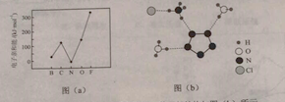
（4）R的晶体密度为d g·cm⁻³，其立方晶胞参数为a nm，晶胞中含有y个[(N₅)₆(H₃O)₃(NH₄)₄Cl]单元，该单元的相对质量为M，则y的计算表达式为______________。

【参考答案】
（1）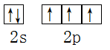
（2）从左到右非金属性增强，失电子能力减弱，N的p能级处于半充满状态
（3）①ABD； C②5N_{A}
③（H₃O⁺）O—H……N （NH₄⁺））N—H……N
（4）
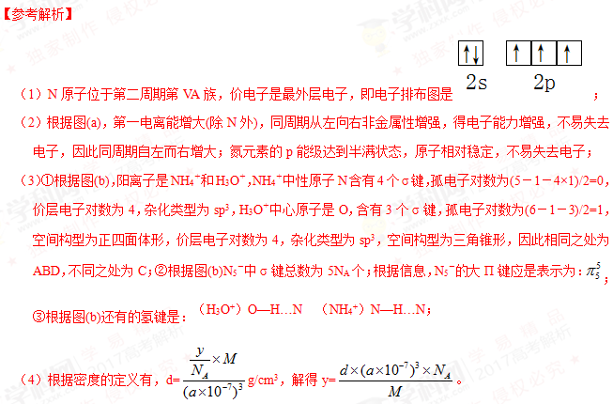
36.[化学——选修5：有机化学基础]（15分）
化合物G是治疗高血压的药物“比索洛尔”的中间体，一种合成G的路线如下：
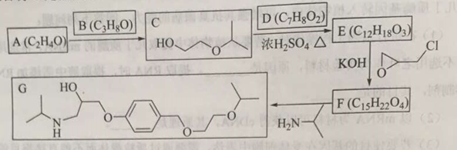
已知以下信息：
①A的核磁共振氢谱为单峰；B的核磁共振氢谱为三组峰，峰面积比为6∶1∶1。
②D的苯环上仅有两种不同化学环境的氢；1molD可与1mol NaOH或2mol Na反应。
回答下列问题：
（1）A的结构简式为____________。
（2）B的化学名称为____________。
（3）C与D反应生成E的化学方程式为____________。
（4）由E生成F的反应类型为____________。
（5）G是分子式为____________。
（6）L是D的同分异构体，可与FeCl₃溶液发生显色反应，1mol的L可与2mol的Na₂CO₃反应，L共有______种；其中核磁共振氢谱为四组峰，峰面积比为3∶2∶2∶1的结构简式为___________、____________。
【参考答案】
（1）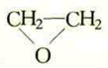 （2） 2-丙醇
（3）
（4）取代反应 （5）C₁₈H₃₁NO₄

（6）6 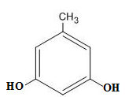、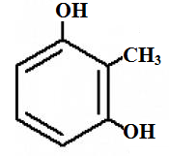

【参考解析】A的化学式为C₂H₄O，其核磁共振氢谱为单峰，则A为；B的化学式为C₃H₈O，核磁共振氢谱为三组峰，峰面积比为6∶1∶1，则B的结构简式为CH₃CH(OH)CH₃；D的化学式为C⁷H⁸O²，其苯环上仅有两种不同化学环境的氢；1molD可与1mol NaOH或2mol Na反应，则苯环上有酚羟基和—CH₂OH，且为对位结构，则D的结构简式为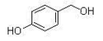；
(1)A的结构简式为；
(2)B的结构简式为CH₃CH(OH)CH₃，其化学名称为2-丙醇；
(3)HOCH₂CH₂OCH(CH₃)₂和发生反应生成E的化学方程式为：
；
（4）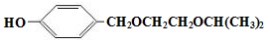和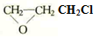发生取代反应生成F；
（5）有机物G的分子式为C₁₈H₃₁NO₄；
（6）L是的同分异构体，可与FeCl₃溶液发生显色反应，1mol的L可与2mol的Na₂CO₃反应，说明L的分子结构中含有2个酚羟基和一个甲基，当二个酚羟基在邻位时，苯环上甲基的位置有2种，当二个酚羟基在间位时，苯环上甲基的位置有3种，当二个酚羟基在对位时，苯环上甲基的位置有1种，只满足条件的L共有6种；其中核磁共振氢谱为四组峰，峰面积比为3∶2∶2∶1的结构简式为、。

